

**Planning and progress report**

C1.029

<https://github.com/pabmejbui/Acme-ANS>

| **Apellidos, Nombre** | **Email** |
| --- | --- |
| García Rivero, Andrés Francisco | andgarriv@alum.us.es |

**Tabla de contenidos**

**Resumen ejecutivo 2**

**Tabla de revisiones 3**

**Introducción 4**

**Contenidos 5**

Planning 5

Tareas 5

Capturas 6

Presupuesto 7

Progress 8

Registro de progreso 8

Conflictos 8

Desviación de costes 9

**Conclusiones 10**

**Bibliografía 11**

## Resumen ejecutivo

Este informe está estructurado en capítulos de planificación y progreso. El capítulo de planificación describe la lista de tareas, capturas de pantalla del desarrollo de la entrega y una estimación del presupuesto para la finalización de las tareas. El capítulo de progreso incluye registros de avance, resoluciones de conflictos y una comparación entre los costos estimados y los costos reales.

## Tabla de revisiones

| **Versión** | **Fecha** | **Descripción** |
| --- | --- | --- |
| v1 | 17/02/2025 | Documento creado. |
| v1.1 | 19/02/2025 | Tareas de testing añadidas. |

## Introducción

Este documento sirve como un informe completo que detalla la planificación y el progreso de un entregable específico. Recoge el meticuloso proceso de planificación llevado a cabo para cumplir con los requisitos del entregable, así como el progreso logrado durante su ejecución.

En el capítulo de planificación, se presenta un listado detallado de las tareas realizadas para cumplir con los requisitos del entregable, incluyendo datos esenciales como títulos de las tareas, descripciones, personal asignado y roles, asignaciones de tiempo planificadas versus reales. Además, se incluyen capturas de pantalla que ilustran momentos clave en el desarrollo de la entrega, siguiendo estrictamente la metodología de trabajo prescrita en la lección "S03 - Trabajando juntos". Asimismo, se expone una estimación del presupuesto, detallando el costo total estimado necesario para la finalización de las tareas, incluyendo horas estimadas y costos del personal por rol, así como los costos de amortización.

Pasando al capítulo de progreso, se presenta un registro de avances que indica los indicadores de desempeño definidos en la carta del proyecto. Estos registros no sólo cuantifican el progreso, sino que también evalúan la calidad del trabajo, diferenciando entre un buen y un mal desempeño y señalando cualquier recompensa o advertencia aplicada en consecuencia. Además, se describen brevemente los conflictos encontrados durante la fase de ejecución, junto con las estrategias empleadas para resolverlos. Finalmente, se proporciona un análisis comparativo entre los costos inicialmente estimados y los costos reales incurridos al completar el entregable, ofreciendo información sobre la gestión de costos y la utilización de recursos.

## Contenidos

### Planning

#### Tareas

| **Id Tarea** | **Descripción** | **Asignación y roles** | **Tiempo estimado** | **Tiempo real** |
| --- | --- | --- | --- | --- |
| 1 | Modificar el menú Anónimo. | Desarrollador | 0,5 h | 0,2 h |
| 2 | Añadir enlace del tablero de tareas. | Analista | 0,25 h | 0,08 h |
| 24 | Documento de análisis. | Analista | 1 h | 1,4 h |
| 25 | Documento de planificación y progreso. | Analista | 2 h | 1,8 h |
| T1 | Revisión de la tarea 1 | Tester | 0,1 h | 0,08 h |
| T2 | Revisión de la tarea 2 | Tester | 0,05 h | 0,05 h |
| T24 | Revisión de la tarea 24 | Tester | 0,2 h | 0,15 h |
| T25 | Revisión de la tarea 25 | Tester | 0,5 h | 0,4 h |

#### Capturas

**15/02/2025 - Vista inicial del tablero**

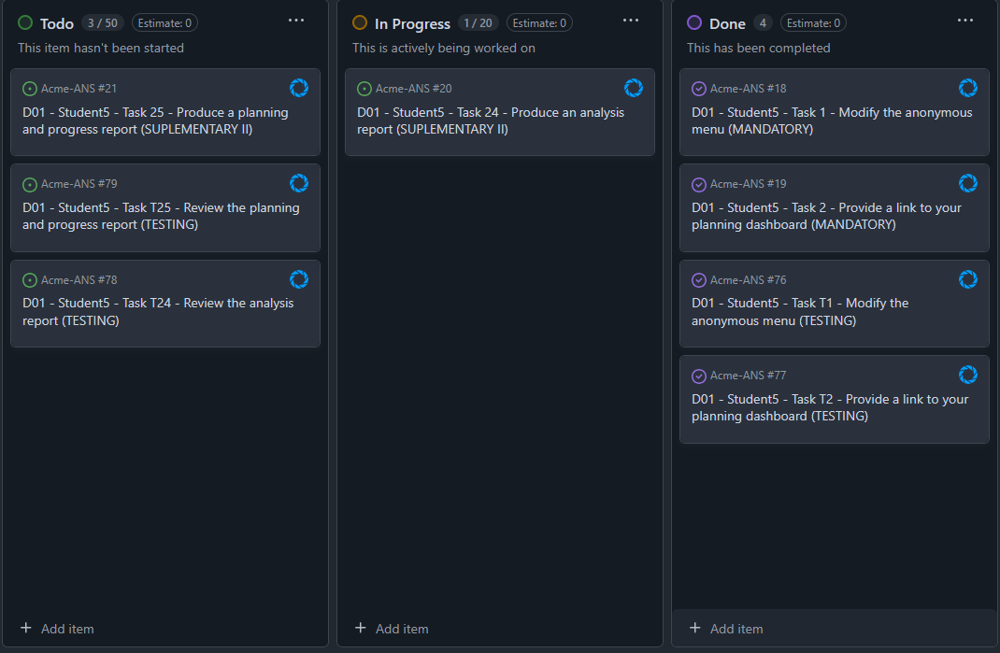

**18/02/2025 - Tablero en la mitad de la entrega**

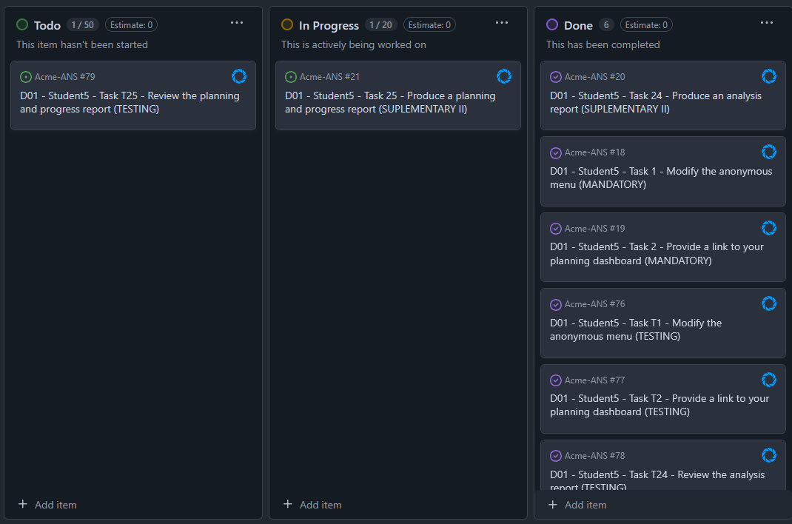

**19/02/2025 - Tablero al final de la entrega**

#### Presupuesto

| **Concepto** | **Precio original** | **Amortización mensual** |
| --- | --- | --- |
| Portátil | 799,00 € | 13,32 € |
| Móvil | 499,00 € | 8,32 € |
| Mochila | 20,00 € | 0,33 € |
| **Coste de amortización total estimado** | | **21,97 €** |

| **Rol** | **Horas estimadas** | **Coste de personal** | **Amortizaciones** | **Costes totales** |
| --- | --- | --- | --- | --- |
| Desarrollador | 0,5 h | 24,41 € | - | - |
| Analista | 3,25 h | 93,34 € | - | - |
| Tester | 0,85 h | 11,62 € | - | - |
| **Total** | **4,6 h** | **129,37 €** | **21,97 €** | **151,33 €** |

**Coste total estimado :** 151,33 €

**Amortizaciones mensuales :** 21,97 €

### Progress

#### Registro de progreso

| **Miembro** | **Rendimiento** | **Valoración** | **Incentivo** |
| --- | --- | --- | --- |
| García Rivero, Andrés Francisco | 10 | Excelente rendimiento | - |

#### Conflictos

| **Conflicto** | **Solución aplicada** |
| --- | --- |
| Intencionalmente en blanco. | Intencionalmente en blanco. |

#### 

#### 

#### 

#### 

#### 

#### 

#### 

#### 

#### 

#### Desviación de costes

| **Rol** | **Horas estimadas** | **Horas reales** | **Coste de personal estimado** | **Coste de personal real** | **Amortizaciones** |
| --- | --- | --- | --- | --- | --- |
| Developer | 0,5 h | 0,68 h | 24,41 € | 19,53 € | - |
| Analyst | 3,25 h | 3,28 h | 93,34 € | 94,20 € | - |
| Tester | 0,85 h | 0,2 h | 11,62 € | 4,65 € | - |
| **TOTAL** | **4,6 h** | **4,16 h** | **129,37 €** | **118,38 €** | 21,97 € |

**Coste total estimado:** 151,33 €

**Coste total real:** 140,34 €

**Desviación:** -10,99 €

## Conclusiones

Después de completar este informe, podemos concluir que esta entrega tiene un bajo coste debido a la escasez de requisitos, los cuales también presentan una dificultad básica. No ha habido conflictos significativos, y hemos podido completar las tareas muy cerca del tiempo estimado, lo que demuestra eficiencia y una estimación precisa.

De cara a las próximas entregas, se prevé un aumento considerable en los costes y el tiempo debido al incremento en la cantidad y complejidad de los requisitos.

## Bibliografía

"08 Annexes.docx" - Material proporcionado en la asignatura DP2 de la Universidad de Sevilla.